Vzájemná poloha přímky a kružnice

Mohou nastat pouze tyto tři případy:
- Přímka se protíná s kružnicí ve dvou různých bodech.
Říkáme, že přímka je sečnou kružnice.
Vzdálenost přímky od středu kružnice je menší než poloměr kružnice.
Úsečka P₁P₂ se nazývá tětiva kružnice.
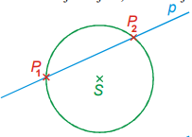

- Přímka se protíná s kružnicí právě v jednom bodě.
Říkáme, že přímka je tečnou kružnice.
Vzdálenost přímky od středu kružnice je rovna poloměru kružnice.
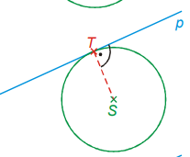

- Přímka se neprotíná s kružnicí v žádném bodě.
Říkáme, že přímka je vnější přímkou kružnice.
Vzdálenost přímky od středu kružnice je větší než poloměr kružnice.

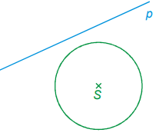

Příklady pro žáky:
Všechny úlohy zaslat nejdéle do 5. 6. 2020 na mail cepek.martin@zsbrve.cz

- Urči, které přímky na obrázku jsou sečny, tečny a vnější přímky.

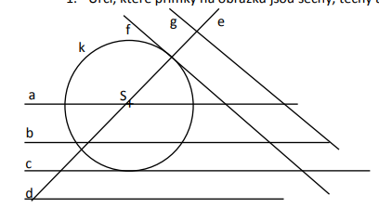

Sečny:
Tečny:
Vnější přímky:

- Urči, které přímky na obrázku jsou sečny, tečny a vnější přímky.
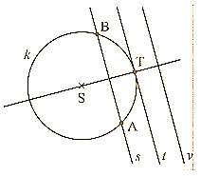

Sečny:
Tečny:
Vnější přímky:

- Zapiš podle obrázku, zda je vzdálenost přímky a, přímky b a přímky c od bodu S menší, větší, nebo rovna poloměru kružnice k.

- Rozhodni podle obrázku, zda je přímka p sečna, tečna, nebo vnější přímka kružnice k.

